Как наладить отношения с ребенком:

о чем забывают даже самые хорошие родители!

***4 простых совета по воспитанию детей***

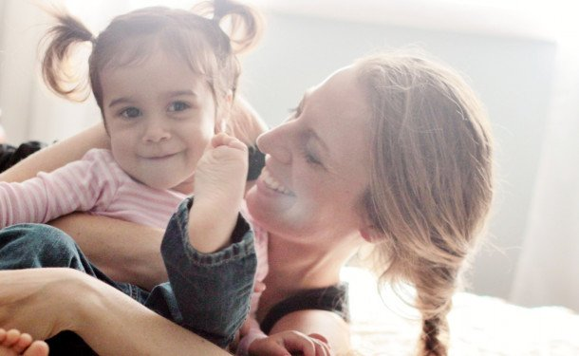

**Общение с ребенком дошкольного возраста часто сводится к указаниям, что и как он должен делать. Как правило, родителей больше всего беспокоит вопрос,**[**как говорить, чтобы дети слушали**](http://www.uaua.info/ot-6-do-9/psihologiya-ot-6-do-9/news-42261-kak-sdelat-tak-chtoby-rebenok-slushalsya-vas/)**, а не как научить ребенка общаться. Как улучшить общение с дошкольником и**[**как наладить отношения с ребенком**](http://www.uaua.info/semya/otnosheniya/slider-20271-kak-naladit-otnosheniya-s-rebenkom/)**.**

**🙠➀🙢**

**Будьте терпеливы**

Дошкольникам, как правило, нужно немного больше времени для того, чтобы сформулировать свои мысли и построить предложения. Конечно, в эру многозадачности и одержимости смартфонами родителям не просто остановиться, подождать, и выслушать, но это того стоит.

**🙠➁🙢**

**Спросите мнение ребенка**

Интересуйтесь у ребенка, что он думает по тому или иному поводу. Это так просто: «Какой из них тебе нравится больше?» Если вы спросите мнение или совет ребенка, но не примите его, скажите, что вам понравилось то, что он высказал свое мнение, но сегодня вы сделаете другой выбор, и обязательно объясните, почему.

**🙠➂🙢**

**Вовлекайте дошкольников в беседу за ужином**

Ужин может быть слишком сосредоточенным на том, едят ли дети овощи или нет. И детям скучно, если они никогда не могут принять участие в разговоре. Используйте время за ужином, чтобы поговорить о каких-то забавных вещах, которые произошли у них в этот день, или даже о делах, которые идут не так хорошо.

**🙠➃🙢**

**Не бойтесь шутить**

Дошкольники не всегда могут понять ваш юмор, но они быстро поддерживают ваши шутки. Они смеются даже тогда, когда не понимают их. Но, в конце концов, они будут делать попытки тоже шутить, чтобы услышать ваш смех. Когда дети шутят, ваш смех – это хорошее поощрение для них.

**Подготовила:**

**Педагог-психолог Азанова В.С.**

**МБДОУ ЦРР-детский сад 16**